**Bücherverwaltung STANDARD-Version**

Erstellen Sie eine Konsolenanwendung, deren Aufgabe ist **Bücher** in einer **Bibliothek** zu verwalten. Als „Datenbank“ bzw. Datenquelle soll hierzu eine **JSON-Datei** fungieren.

Das Programm muss können:

1. Eine leere Bibliothek initial **anlegen**
2. Mindestens ein Buch ohne das Programm schließen zu müssen, in diese **hinzufügen.**
3. Mindestens ein Buch ohne das Programm schließen zu müssen, aus dieser **herauslöschen.**
4. Den gesamt Bücherbestand anzeigen.

Technisches:

* Verwalten Sie die Bücher **intern** in einem List<> -Objekt
* **Serialisieren** Sie den Bücherbestand als JSON **permanent** auf die Festplatte, um bei nächstem Programmstart diesen in das List<>-Objekt **deserialisieren** zu können.

**Screenshots eines Umsetzungsvorschlags**

Wenn es noch gar keine Bibliothek gibt:  
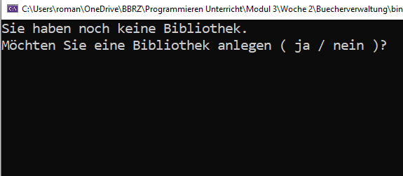

Menü:

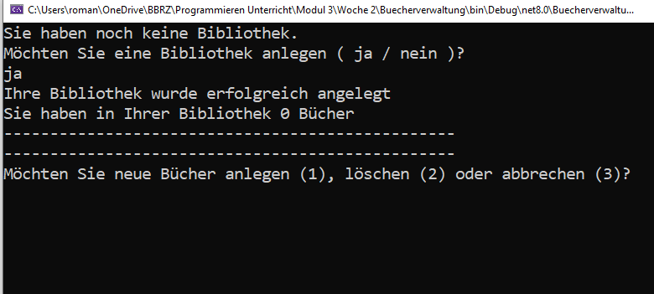

Bücher-Anzeige:

